12.20-12.40 Agnieszka Jakuboszczak: „Son coeur est dans son esprit”. O zagranicznych podróżach Janusza Modesta Sanguszki (1749-1806)

Dyskusja
Przerwa

13.20-13.40 Zofia Rejman: „Listy różne ku chwalebnej ciekawości i chrześcijańskiemu zbawieniu służące” w przekładach Juniewicza i Bohomolca – zatracone peregrynacje

13.40-14.00 Magdalena Ślusarska: Pawła Ksawerego Brzostowskiego przewodnik po zabytkach włoskich

14.00-14.20 Wojciech Kaliszewski: „Wyprawa na wojaż” Józefa Szymanowskiego w duchu późnooświeceniowych rad dla młodego człowieka wkraczającego w wielki świat

14.20-14.40 Agata Wdowik: „Do Spa światu sławnego źródłami zdrowemi…”. Odpoczynek Polaków na trasie Grand Tour w latach 1763-1787

Dyskusja
Zakończenie obrad

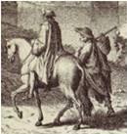

oswiecenie.ibl@wp.pl

Pracownia Literatury Oświecenia IBL PAN

Polskie Towarzystwo Badań nad Wiekiem Osiemnastym

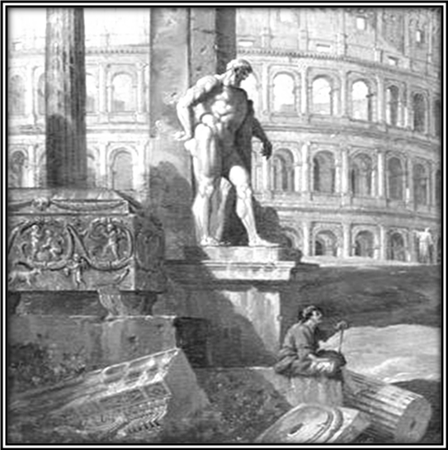

Polski Grand Tour
w XVIII wieku

Warszawa, 12 – 13 listopada 2013 r.
Pałac Staszica, ul. Nowy Świat 72
Sala im. A. Mickiewicza

Patronat honorowy: Muzeum Pałac w Wilanowie



